## Aula 1 - Carga Elétrica

Carga Elétrica

A matéria forma-se de pequenas partículas, os átomos, que se constituem de partículas ainda menores: no núcleo, os prótons (carga positiva) e os nêutrons (sem carga); na eletrosfera, os elétrons (negativos).

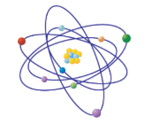

A grandeza básica da eletrostática é a carga elétrica. O próton e o elétron têm diferentes massas, porém igual quantidade de carga em módulo. Essa quantidade mínima de carga, fisicamente possível, recebeu o nome de carga elementar (e).

|q_{el\acute{e}tron}|= |q_{pr\acute{o}ton} |=e=1,6 \cdot 10^{-19} C

Conforme o conceito, um corpo com excesso de elétrons está eletrizado negativamente e com falta, eletrizado positivamente. Por outro lado, um corpo neutro tem o mesmo número de elétrons e prótons. Assim, a carga total de um corpo neutro é zero.

Quantização da Carga Elétrica

Os objetos diretamente observados na natureza possuem cargas que são múltiplos inteiros da carga do elétron. Sua unidade é o Coulomb (C).

Q=n \cdot e

* Q: quantidade de carga (medida em Coulomb — C);
* n: diferença entre prótons e elétrons ou o número de elétrons em falta ou excesso em relação a um corpo neutro;
* e: carga de 1 elétron, que vale 1,6 \cdot 10^{-19} C.

## Aula 2 - Processos de Eletrização

Eletrização

Processos de troca de cargas elétricas entre dois ou mais corpos. Nesses processos, devemos observar que não há criação nem destruição de cargas, ou seja, a carga elétrica total do sistema é sempre conservada, fato este que é conhecido por Princípio de Conservação das Cargas Elétricas.

Série Triboelétrica

Chama-se serie triboelétrica a relação ordenada de substâncias em que, ao atritarmos duas delas, a que figura antes se eletriza positivamente e a que figura depois, negativamente.

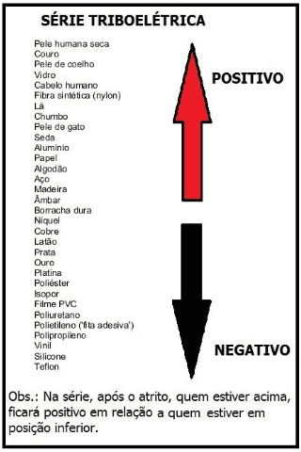

Processo de Eletrização – Atrito

Se dois corpos encontram-se inicialmente neutros, após a fricção eles estarão eletrizados com cargas de sinais contrários. Assim, diz-se que após essa eletrização irão se atrair, conservando a quantidade de carga total antes do atrito igual à quantidade após o atrito. O corpo que perde elétrons eletriza-se positivamente e aquele que ganha elétrons, negativamente.

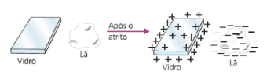

Na eletrização por atrito, corpos são eletrizados com cargas iguais, mas de sinais contrários. Os sinais que eles irão adquirir dependem dos tipos de substâncias atritadas.

Processo de Eletrização – Contato

Processo de eletrização de dois corpos condutores, estando um deles eletrizado e o outro neutro, através do contato entre eles. O corpo neutro adquire uma carga elétrica de mesmo sinal que a do corpo já inicialmente eletrizado. E se forem de mesmas dimensões, os módulos também serão iguais, caso contrário o maior ficará com mais carga e o menor com menos.

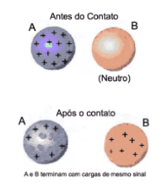

Processo de Eletrização – Indução

Indução eletrostática é a separação das cargas de um corpo condutor provocada pela aproximação de um corpo eletrizado. Na eletrização por indução, o corpo induzido sempre se eletriza com carga de sinal contrário à do indutor.

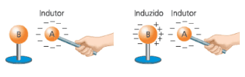

Atração e Repulsão

Cargas elétricas de mesmo sinal se repelem e de sinais contrários se atraem.

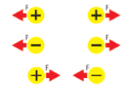

## Aula 3 - Lei de Coulomb

Lei de Coulomb

A lei de Coulomb declara que forças de atração ou repulsão entre partículas carregadas são diretamente proporcionais às quantidades de carga destas e inversamente proporcionais ao quadrado da distância que as separa.

F=k \cdot \frac{|q_1 \cdot q_2 |}{d^2}

* F: Força Elétrica (N);
* q: carga elétrica (C);
* d: distância entre as cargas (m);
* k: constante eletrostática (N. m²/C²).

A força elétrica é uma grandeza vetorial com as seguintes características:

* a direção das forças é paralela à linha que une as cargas elétricas em questão;
* o sentido depende da natureza das cargas; se forem de sinais contrários, atraem-se; se os sinais forem iguais, repelem-se;
* a lei de Coulomb obedece à terceira lei de Newton, ou seja, são forças de mesma direção e intensidade.

## Aula 4 - Campo Elétrico - Linhas de Campo

Campo Elétrico

É capaz de produzir uma força elétrica numa carga de prova colocada na região onde ele atua. Definimos o campo elétrico como o vetor (\vec{E}), tal que:

\vec{E}=\frac{\vec{F}}{q}

No S.I. a unidade do campo elétrico é N/C.

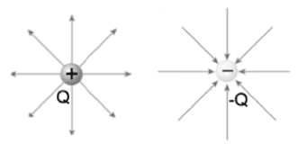

Uma carga elétrica qualquer gera, nos pontos à sua volta, um campo elétrico que pode ser calculado pela expressão:

E_{ponto}=\frac{k \cdot Q}{d\, ^2}

* E: campo elétrico (N/C);
* Q: carga elétrica (C);
* d: distância entre a carga e o ponto em questão (m);
* k: constante eletrostática (N. m²/C²).

## Aula 5 - Campo Elétrico - Interações

Interações

As linhas de força ou de um campo elétrico têm as seguintes propriedades:

* divergência das cargas positivas e convergência para cargas negativas;
* tangenciamento do vetor campo elétrico à linha de força;
* maior intensidade do campo, quanto mais perto as linhas de força estiverem entre si;
* duas linhas de força de uma mesma carga nunca se cruzam.

Cargas isoladas puntiformes formam campos radiais, que são convergentes ou divergentes.

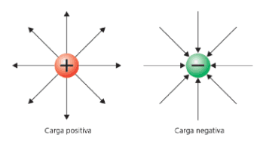

Observe a configuração das linhas de força quando aproximamos duas cargas elétricas de mesmo módulo, de acordo com o sinal delas:

Cargas elétricas de mesmo sinal

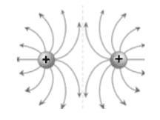

Cargas elétricas de sinais opostos

